INFORME DE VALORACIÓN Y ESTRUCTURA DE LOS ACTIVOS

FONDO DE INVERSIÓN CERRADO INMOBILIARIO EXCEL I
RNC: 1-31-29134-1
Número de Registro del Mercado de Valores (RMV): SIVFIC-008

Administrado por:
Excel Sociedad Administradora de Fondos de Inversión, S. A.
RMV: SVAF-001 | RNC: 1-30-08800-4

TRIMESTRE JULIO-SEPTIEMBRE 2018

“El presente informe tiene como propósito revelar el comportamiento del portafolio de inversión del Fondo de Inversión Cerrado Inmobiliario Excel I, siendo responsabilidad del inversionista cualquier decisión de inversión que tome”.

I. Información general del fondo:

El fondo se denomina FONDO DE INVERSIÓN CERRADO INMOBILIARIO EXCEL I, y es independiente del patrimonio de Excel Sociedad Administradora de Fondos de Inversión, S. A., y al de otros fondos que ésta administre o pueda administrar, de conformidad con la normativa vigente.

A continuación presentamos de forma resumida las siguientes informaciones:

Objetivo del Fondo | El objeto del Fondo es generar ingresos periódicos a corto plazo a través de la venta, alquiler o arrendamiento de los inmuebles del Fondo, así como ganancias de capital a largo plazo mediante la generación de plusvalías, invirtiendo en inmuebles de carácter comercial, industrial, de oficinas u orientados a cualquier sector económico, a excepción de las viviendas, lo que se traduce en un fondo de riesgo medio. Igualmente, el Fondo podrá invertir hasta un máximo del veinte por ciento (20%) de su portafolio de inversión en instrumentos financieros, tales como valores de renta fija y variable, valores objeto de oferta pública y otros valores determinados reglamentariamente.
Clasificación y duración | Fondo cerrado con duración de 10 años.
Calificación de riesgo | A-fa(N), sustentada en el término de la etapa de inversión del Fondo y en una cartera ya adecuada a sus límites reglamentarios, con una alta generación de flujos, proveniente de los arriendos de los inmuebles y una adecuada diversificación de activos. Además, considera la gestión de su administradora, con un buen nivel de estructuras y políticas para la gestión de fondos, que posee completos y detallados manuales de políticas y procedimientos para un correcto manejo de recursos de terceros. En contrapartida, incorpora la exposición al riesgo inmobiliario -sensible a los ciclos económicos- y una industria de fondos en vías de consolidación. El sufijo (N) indica que se trata de un fondo con menos de 36 meses de operaciones.
Entidades autorizadas para prestar servicios de distribución de cuotas | Excel Puesto de Bolsa, S. A.  RMV: SVPB-002 | RNC: 1-01-89257-9.
Monto del portafolio de inversiones a la fecha del informe | US$58,044,689.18.
Moneda funcional | Dólares de los Estados Unidos de América (USD).
Fecha de vencimiento del Fondo | 2 de marzo de 2026.

II. Sección estructura de la cartera:

Al cierre del trimestre julio-septiembre 2018, el portafolio de inversiones del Fondo Excel I alcanzó la suma de US$58,044,689.18. El portafolio de inversiones está compuesto en un 96 por bienes inmuebles y el restante 4% en instrumentos financieros nacionales. El Fondo cuenta con 22 inmuebles ubicados en la zona metropolitana.

Al 30 de septiembre de 2018, el portafolio en instrumentos financieros del Fondo Excel I está compuesto por los siguientes certificados de inversión:
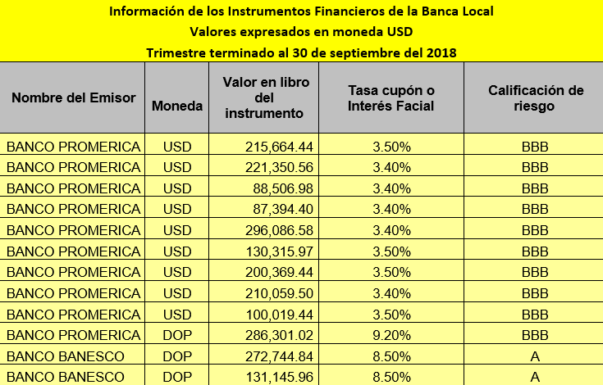

Al trimestre concluido al 30 de septiembre de 2018, el portafolio inmobiliario del Fondo Excel I está compuesto por los siguientes inmuebles comerciales:
Portafolio Inmobiliario al 30 de Septiembre 2018
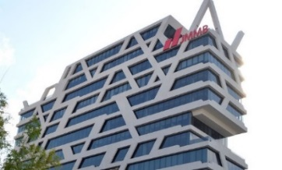 | Edificio Corporativo 2010  - Piso 11 completo.  - Ubicado en Ave. Gustavo Mejía Ricart esq. Ave. Abraham Lincoln.  - 721.32 m² de construcción + 24.88 m2 de 2 Lockers ubicados en el sótano del edificio.  - Alquilado a reconocida empresa multinacional de telecomunicaciones Columbus Network Dominicana (Liberty Corp/C&W), mediante contrato de largo plazo.
 | Centro Comercial Sambil  - 16 locales comerciales.  - Localizado en la Ave. John. F. Kennedy casi esq. Máximo Gómez.  - 1,603 m² de construcción.  - Todos los locales se encuentran generando ingresos, destacándose como inquilinos: Banco BHDLEÓN / Krispy Kreme / Power Games / Corporación Unicell RD (Hyndai) / Distribuidor Autorizado Totto / Distribuidor Autorizado Orange / Óptica Oviedo, entre otros.
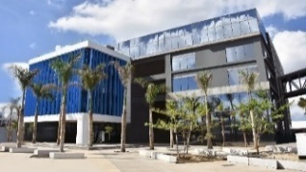 | Edificio Ave. John F. Kennedy  - Edificio Completo de 5 pisos.  - Ubicado en Ave. John F. Kennedy esq. Tiradentes.  - 7,310 m² construcción: 3,531.98 m² terreno y 252 parqueos.  - Área neta alquilable de oficinas: 6,490 M2, con un nivel de ocupación de un 100%.  - Alquilado a Grupo Humano mediante contrato de largo plazo.
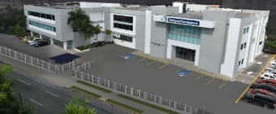 | Edificio de Oficinas Ave. Roberto Pastoriza  - 3 Edificios de oficinas interconectados de 3 niveles.  - Ubicado en la Avenida Roberto Pastoriza, Ensanche Naco.  - 5,389.50 Mts2 de construcción y 4,803.73 Mts2. de terreno, nivel de ocupación de 100%.  - El inquilino es la empresa Costa Rica Contact Center CRCC, S. A. (Teleperformance).
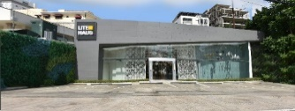 | Edificio Comercial Ave. Roberto Pastoriza  - Edificio de dos niveles.  - Ubicado en la Avenida Roberto Pastoriza, Ensanche Naco.  - 542.50 Mts2 de construcción y 800 Mts2. de terreno, con un nivel de ocupación de 100%.  - El inquilino es la empresa Gruteco de Iluminación, SRL (Lite Haus).
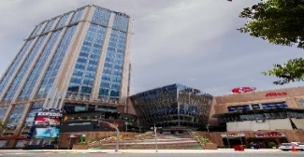 | Torre Citi en Acrópolis Center  - Piso 23 completo de oficinas.  - Ubicado en la Avenida Winston Churchill, Ensanche Piantini.  - 1,582.93 Mts2 de construcción.  - Inquilinos: Total Dominicana, S.A.S, AES Andres DR, S. A., Dominican Power Partners y Empresa Generadora de Electricidad Itabo, S. A.
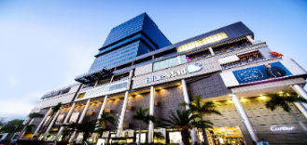 | Torre Blue Mall  - Porción piso 23 de Torre de Oficinas.  - Ubicado en la Ave. Winston Churchill esquina Gustavo Mejía Ricart, Ensanche Piantini.  - 580.11 m2 de construcción y 19 parqueos.  - En proceso de cierre con inquilinos potenciales.

Durante el trimestre no se presentaron excesos o deficiencias a los límites de inversión no previstas.

La duración promedio ponderada del portafolio financiero fue de 0.38. Durante el trimestre el Fondo no estuvo fuera de dicho rango de duración.

III. Valoración de los activos:

En el periodo que comprende el trimestre julio-septiembre 2018, el Fondo de Inversión Cerrado Inmobiliario Excel I, no realizó revaluación de inmuebles; sin embargo para el trimestre que comprende abril-junio 2018 realizó la reevaluación de dos de sus inmuebles a través de la actualización de valor según tasación: Campus Humano y el local ubicado en el piso 23 de la Plaza Acrópolis por un valor total de USD$96,081.20.
A continuación un cuadro comparativo y su esquema gráfico de las fluctuaciones de las ganancias en la valoración (tasación) de las inversiones (inmuebles) del Fondo de Inversión Excel I:

Sello de la sociedad emisora: | Fecha de elaboración del informe:  29/10/2018

“La sociedad administradora de fondos de inversión Excel Sociedad Administradora de Fondos de Inversión, S. A. en nombre y representación del Fondo administrado FONDO DE INVERSIÓN CERRADO INMOBILIARIO EXCEL I, da fe y testimonio de que las informaciones expresadas en este documento son integras, veraces y oportunas, por tanto, son responsables frente a los aportantes y el público en general por cualquier inexactitud u omisión presentada en el contenido del presente informe.

La publicación de este informe en la página web de la Superintendencia del Mercado de Valores no implicará garantía alguna de esta, sobre la inversión efectuada en un fondo de inversión o la calidad de sus cuotas de participación.”

